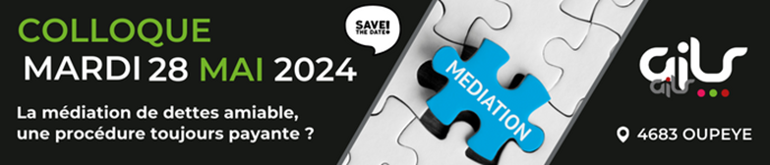
BULLETIN D’INSCRIPTION

A retourner au GILS, rue du Parc, 20/5 - 4432 ALLEUR ou mail : secretariat@cdr-gils.be

Je soussigné(e) ………………………………………………………………………………………………………………………………….
Qualité : ……………………………………………………………………………………………………………………………………………
Institution : ……………………………………………………………………………………………………………………………………….
Adresse de facturation : ..…………………………………………………………………………………………..……………………..
Tel : …………………………………………………………………………………………………………………………………………………..
Mail : ..………………………….……………………………………………………………………………………………………………………
Souhaite m’inscrire au colloque du GILS organisé le MARDI 28 MAI 2024
Au programme de la matinée : Accueil 8h30
Début des travaux 9h00
Pause 10h30
Reprise des travaux 11h00
Clôture 12h30
Buffet sandwich 12h30 – 14h00

Lieu : Salle de l’A.I.D.E. Station d’épuration, Voie de Liège 40 à 4681 HERMALLE-SOUS-ARGENTEAU
!!! Les possibilités de parking sont limitées sur le site.
Il est conseillé de prévoir du co-voiturage, notamment à partir du Carrefour d’Herstal.

CONDITIONS GENERALES

Les inscriptions se font de façon individuelle au moyen du présent document dûment signé par l’intéressé et son supérieur hiérarchique.
L’inscription sera confirmée par le paiement des frais d’inscription à la réception de la facture.

La participation aux frais s’élève à 50 €, comprenant la participation au colloque, les collations et le buffet.
Pour les médiateurs des CPAS membres du GILS, le prix est réduit à 25 €.

Les annulations ne sont pas possibles mais tout participant empêché pourra se faire remplacer. L’identité du remplaçant devra être communiquée pour le 27 mai au plus tard.
Signature du participant : ………………………………………………….

Pour accord, le chef de service
Signature : ………………………………………

